修改一些中文以及1.8支持，默认加载findsecbugs
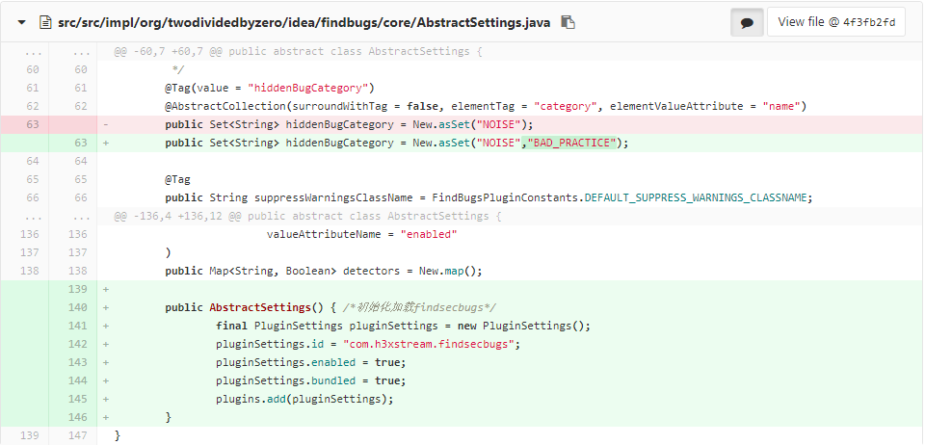
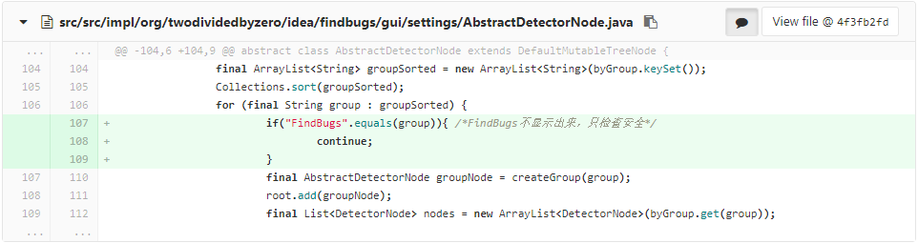
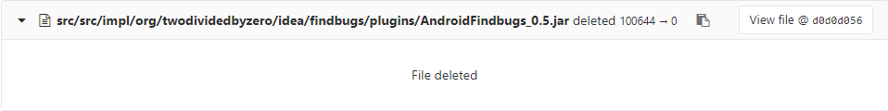
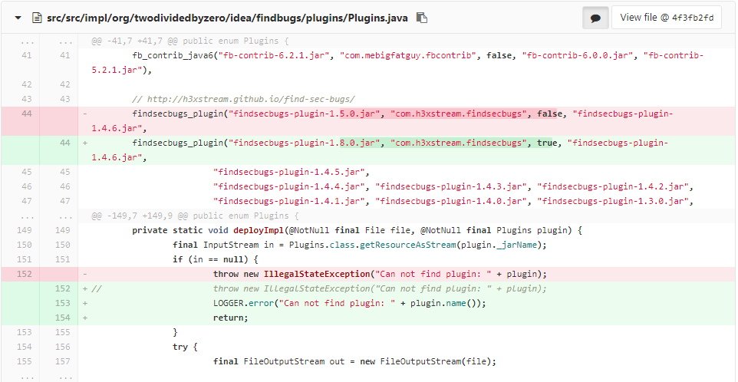
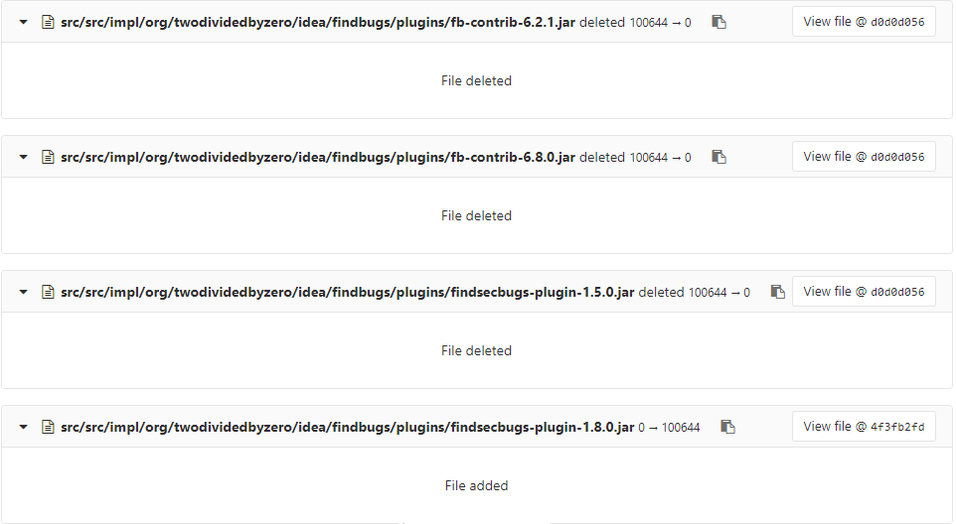
新增Messages_zh.properties，内容为Messages.properties翻译成中文的Unicode编码

